Dzień dobry Wysyłam nową lekcję. Waszym zadaniem jest:
- Sprawdzić odpowiedzi do zadań z ostatniej lekcji i poprawić błędy .
- Przepisać nową lekcję do zeszytu oraz wykonać wskazane zadania.

Odpowiedzi do wcześniejszych zadań:
Ćwiczenie 4 / 46
1.c 2. C 3. B 4. A 5. C.
Ćw. 5/46
- Er hat Rückenschmerzen.
- Er hat Husten.
- Er hat Fieber.
- Er hat Schnupfen.
Ćw. 6/47
- C 2. E 3. A 4. B 5. D
Ćw. 7/47
- hast 2. kann 3. –schmerzen 4. Nase 5. Fieber 6. zum

Stunde
Thema: Beim Arzt – u lekarza.

Przepisujemy słówka:
die Kranken untersuchen – badać chorych
die Lungen abhören - osłuchać płuca
ein Rezept schreiben – wypisać receptę
die Medikamente verschreiben – wypisać leki
den Hals anschauen – obejrzeć gardło
Medikamente nehmen – przyjmować leki
im Bett liegen – leżeć w łóżku
husten - kaszleć
eine Grppe/ eine Angina haben mieć grypę
den Sirup trinken – pić syrop
gesund werden – wyzdrowieć

Zeszyt ćwiczeń ćw. 1,2,3 strona 48.
PRZEPISUJEMY NOTATKĘ:
Czasowniki modalne w czasie teraźniejszym (odmiana):
 | dürfen | können | mögen | müssen | sollen | wollen
ich | darf | kann | mag | muss | soll | will
du | darfst | kannst | magst | musst | sollst | willst
er/sie/es | darf | kann | mag | muss | soll | will
wir | dürfen | können | mögen | müssen | sollen | wollen
ihr | dürft | könnt | mögt | müsst | sollt | wollt
sie/ Sie | dürfen | können | mögen | müssen | sollen | wollen

Czasownik modalny | Znaczenie
dürfen | mieć pozwolenie
können | móc, potrafić, umieć
mögen (*möchten) | lubić (mieć życzenie)
müssen | musieć
sollen | mieć powinność
wollen | chcieć

Ćw. 6 strona 49. (↓) Odp. 1. B
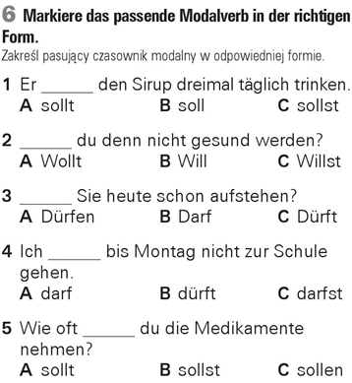
Ćw. 7/49 (↓) Podpowiedzi: 4. Alle – wszyscy
